(19) KG |  | (11) 164 | (13) U | (46) 31.10.2013
(51) | A61F 2/64 (2013.01)  A61B 5/103 (2013.01)

ГОСУДАРСТВЕННАЯ СЛУЖБА ИНТЕЛЛЕКТУАЛЬНОЙ СОБСТВЕННОСТИ
и инноваций при Правительстве КЫРГЫЗСКОЙ РЕСПУБЛИКИ
(12) ОПИСАНИЕ ПОЛЕЗНОЙ МОДЕЛИ
к патенту Кыргызской Республики

(21) 20120014.2

(19) KG (11) 164 (46) 31.10.2013
(22) 19.07.2012
(46) 31.10.2013, Бюл. №10
(76) Джумабеков С.А., Байгараев Э.А. (KG)
(56) Патент RU №2199979 C2, кл. A61F 2/64, A61B 5/103, 2003
(54) Устройство для диагностики повреждений боковых связок коленного сустава
(57) Полезная модель относится к медицине, а именно к ортопедии и травматологии, и предназначена для диагностики повреждений боковых связок коленного сустава.
Задачей полезной модели является разработка простого, компактного, переносного устройства, позволяющего создавать дозированную нагрузку и точную фиксацию конечностей.
Поставленная задача решается в устройстве для диагностики повреждений боковых связок коленного сустава, состоящем из неподвижного и подвижного элементов, где неподвижный элемент состоит из П-образной рамки на одной из боковых сторон которой закреплено полукольцо с ремнем, а подвижный элемент состоит из такого же полукольца с ремнем, расположенного на конце стержня с резьбой, стержень установлен на другой боковой стороне рамки и полукольца расположены оппозитно. 1 н.п. ф., 1 пр.

(21) 20120014.2
(22) 19.07.2012
(46) 31.10.2013, Bul. number 10
(76) Jumabekov S.A., Baygaraev E.A. (KG)
(56) Patent RU №2199979 C2, cl. A61F 2/64, A61B 5/103, 2003
(54) Device for diagnosing lesions of lateral ligaments of the knee joint
(57) The utility model relates to medicine, in particular, to orthopedics and traumatology, and is intended for diagnosis of lateral ligament injuries of the knee.
The problem of the utility model is to develop a simple, compact, portable device, which lets you to provide a dosed load and accurate fixation of a limb.
The stated problem is solved in a device for diagnosing lesions of lateral ligaments of the knee joint, consisting of fixed and movable elements, wherein the fixed element consists of a П-shaped frame, where semicircle with a belt is fixed on one of the frame’s lateral sides, and the movable element consists of the same semicircle with belt, located at the end of the threaded rod; the rod is fixed on the other lateral side of the frame and semicircles arranged oppositely. 1 independ. claim, 1 example.

Полезная модель относится к медицине, а именно к ортопедии и травматологии, и предназначена для диагностики повреждений боковых связок коленного сустава.
Повреждения боковых связок коленного сустава, особенно у спортсменов и пожилых людей, являются значительной проблемой в травматологии.
Известны устройства для диагностики разрыва боковых связок коленного сустава. (Котельников Г.П. Посттравматическая нестабильность коленного сустава. - Самара, 1998. - С. 23-29).
Недостатком является то, что при применении резиновой ленты происходит наружная или внутренняя ротация конечностей, это приводит к неправильной их укладке. При этом на ренттентовском снимке происходит наслоение суставной щели. Завязывание ленты для фиксации вызывает боль, а также не всегда достигается желаемая точность фиксации.
Известно устройство для определения нестабильности коленного сустава, содержащее подвижную и неподвижную платформы с кронштейном (Патент RU №2199979 C2, кл. A61F 2/64, A61B 5/103, 2003).
Недостаток устройства заключается в сложности его изготовления и недостаточной мобильности.
Задачей полезной модели является разработка простого, компактного, переносного устройства, позволяющего создавать дозированную нагрузку и точную фиксацию конечностей.
Поставленная задача решается в устройстве для диагностики повреждений боковых связок коленного сустава, состоящем из неподвижного и подвижного элементов, где неподвижный элемент состоит из П-образной рамки на одной из боковых сторон которой закреплено полукольцо с ремнем, а подвижный элемент состоит из такого же полукольца с ремнем, расположенного на конце стержня с резьбой, стержень установлен на другой боковой стороне рамки и полукольца расположены оппозитно.
На фигуре изображено устройство для диагностики повреждений боковых связок коленного сустава, состоящее из П-образной рамки 1, стержня с резьбой 2, полуколец 3 и 6, ремней 4 и 5 для фиксации конечностей и рукоятки 7 перемещения стержня 2 с полукольцом 3, с ремнем 4.
Устройство используют следующим образом.
Одно устройство фиксируют на нижней трети бедра, а второе на голени обеих конечностей. Устройство, расположенное на бедрах после его фиксации не подвергают дальнейшим манипуляциям.
При разрыве внутренней боковой связки устройство фиксируют в положении приведения, а при разрыве наружной боковой связки - в положении отведения нижней конечности.
Нижнюю треть голени охватывают полукольцами 3 и 6 и фиксируют ремнями 4 и 5, затем перемещают стержень с резьбой 2 путем вращения рукоятки 7, проводят равномерную, дозированную дистракцию до появления неприятных ощущений в суставе. На рентгенографии коленных суставов в прямой проекции, при повреждениях боковых связок обнаруживают наличие расширения наружной или внутренней суставной щели.
Пример. Больная П., 30 лет, история болезни №1749/117, поступила с жалобами на боли и не устойчивость в правом коленном суставе. Из анамнеза: травму получила в результате падения. При поступлении больная передвигалась на каталке. Внешне наблюдалась умеренная отечность коленного сустава, пальпаторно болезненность в проекции суставной щели по латеральной поверхности. Качательные движения в правом коленном суставе, латеральная неустойчивость правого коленного сустава. Стандартная рентгенография правого коленного сустава в 2-х проекциях не показала видимой патологии. При рентгенографии коленных суставов с предложенным устройством обнаружили резкое расширение наружной суставной щели правого коленного сустава. Диагноз: Разрыв наружной боковой связки правого коленного сустава. Рекомендовано оперативное лечение.
Всего в клинике выявлено 17 случаев повреждений с использованием предложенного устройства.
Таким образом, предлагаемое устройство для диагностики повреждений боковых связок коленных суставов очень просто в использовании и не требует особых навыков, улучшает укладку и фиксацию исследуемых конечностей, а также уменьшает болевой синдром при проведении исследований.

Формула полезной модели
Устройство для диагностики повреждений боковых связок коленного сустава, состоящее из неподвижного и подвижного элементов, отличающееся тем, что неподвижный элемент состоит из П-образной рамки на одной из боковых сторон которой закреплено полукольцо с ремнем, а подвижный элемент состоит из такого же полукольца с ремнем, расположенного на конце стержня с резьбой, стержень установлен на другой боковой стороне рамки и полукольца расположены оппозитно.

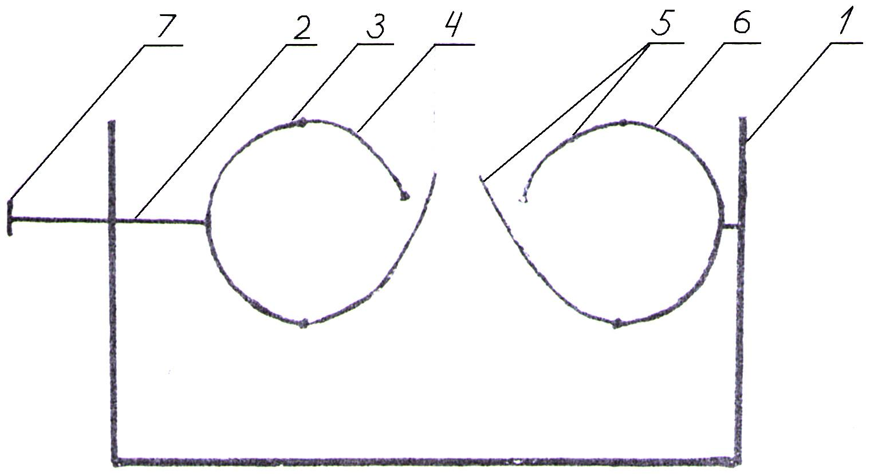

Фиг. 1

Выпущено отделом подготовки материалов
_____________________________________________________________________________
Государственная служба интеллектуальной собственности и инноваций при Правительстве Кыргызской Республики,
1
720021, г. Бишкек, ул. Московская, 62, тел.: (312) 68 08 19, 68 16 41; факс: (312) 68 17 03

